Зачетное задание 1.

Название
Структура тРНК соответствующая аминокислоте аргинин из Saccharomyces cerevisae

Автор Арифулин Евгений
Аннотация – Был проведён анализ вторичной и третичной структуры тРНК из файла 1F7V.pdb
Ключевые слова - 2-5
Введение из 3-5 фраз: " тРНК это самая маленькая из известных нуклеиновых кислот, выполняющая транспортную функцию. Известно, что тРНК имеет вторичную структуру клеверного листа, которая в 3D складывается в L-образную форму. Цель данной работы – исследовать механизм сворачивания третичной структуры молекулы тРНК, базируясь на данных о её вторичной структуре и пространственном строении.
Результаты:
Вторичная структура тРНК:

A
C
C
G
X – A
U – A
C – G
C – G
U – G
C – G U
G – C C G
A U G G U C X
X A X | | | | | A
G C C C X X C A G C
G | | | | U X G X
X C G G C A X
C A X G
X – A A
C – G
U – A
G – C
G – C
C A
U A
X G
C

Жёлтый – нестандартные основания;
Фиолетовый – основания предположительно участвующие в образовании третичной структуры;
Красный – антикодон;
Синий – нестандартные пары оснований.

Нестандартные основания

1 | PSU | PSEUDOURIDINE-5'-MONOPHOSPHATE
9 | 1MG | 1N-METHYLGUANOSINE-5'-MONOPHOSPHATE
10 | 2MG | 2N-METHYLGUANOSINE-5'-MONOPHOSPHATE
16 | DHU | 5,6-DIHYDROURIDINE-5'-PHOSPHATE
19 | DHU | 5,6-DIHYDROURIDINE-5'-PHOSPHATE
26 | M2G | N2-DIMETHYLGUANOSINE-5'-MONOPHOSPHATE
27 | PSU | PSEUDOURIDINE-5'-MONOPHOSPHATE
34 | I
47 | DHU | 5,6-DIHYDROURIDINE-5'-PHOSPHATE
49 | 5MC | 5-METHYLCYTIDINE-5'-MONOPHOSPHATE
54 | 5MU | 5-METHYLURIDINE 5'-MONOPHOSPHATE
55 | PSU | PSEUDOURIDINE-5'-MONOPHOSPHATE
58 | 1MA | 6-HYDRO-1-METHYLADENOSINE-5'-MONOPHOSPHATE

Пары оснований образующих третичную структуру тРНК:

U08 | A14
A15 | U48
G18 | C56
C25 | G45

Алгоритм Зукера:

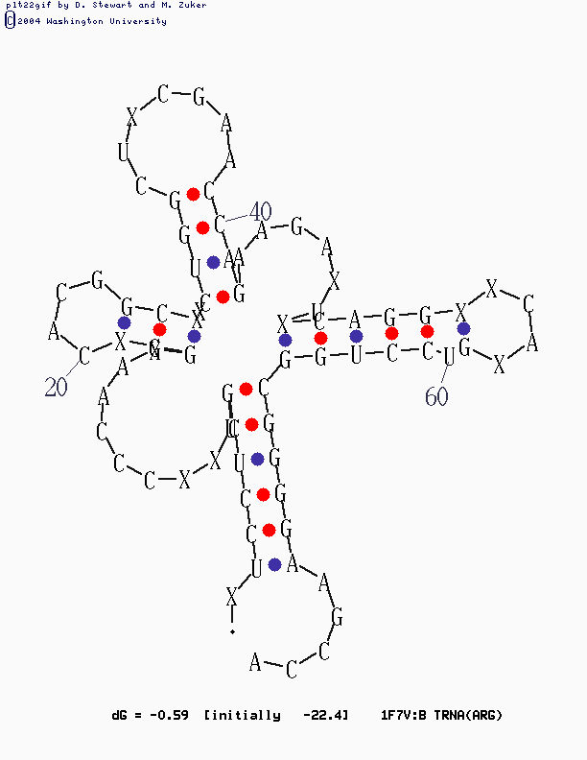

Обсуждение:
Структура предсказанная програмой Зукера лишь по внешним очертаниям напоминает тРНК. Длины спиралей отличаются от реальных, появилоть ярко выраженное выпетливание после 7 нуклеотида. ТРНК устроена таким образом, чтобы идеально подходить для роли посредника в синтезе белка. На 3’ конце присутствует последовательность АСС, на фоторуюю специальный белок привешивает аминокислоту, одновременно он распознаёт нужную тРНК по триплету нуклеотидов на другом конце молекулы. Две боковые цепи и пси-петля необходимы для соединения с рибосомными субъединицами.
Сопроводительные материалы. В файле 1F7V.spt содержится скрипт для Rasmol, позволяющий визуализировать основные элементы структуры тРНК из PDB записи(он не работает).
Материалы и методы
3D структура tRNA извлечена и записи 1F7V Protein Data Bank. Комплементарность пар определена программой FindPair пакета 3DNA.
Результаты обработаны с помощью Rasmol.

